**GIẢI MÃ TRẺ “CÁ BIỆT”**

***Hiểu, hợp tác và hành động***

**Tác giả: Tiến sĩ Ross W. Greene**

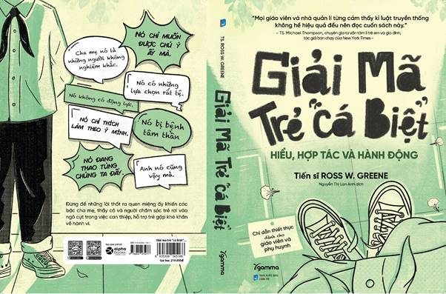

**THÔNG TIN XUẤT BẢN**

| **ISBN** | 978-604-40-7107-7 | **Barcode** | 8935309505166 |
| --- | --- | --- | --- |
| **Giá bìa** | 219.000 | **Trọng lượng (gr)** |  |
| **Khổ** | 14.5*20.5cm | **Số trang** | 468 trang |
| **Loại sách** | Đen trắng | **Loại bìa** | Bìa mềm |
| **Công ty phát hành** | ETS | **Nhà xuất bản** | Dân trí |
| **Năm xuất bản** | 2025 | **Khác (quà kèm…)** | File audio nghe thử chương 1 trên app Gamma |

**NỘI DUNG CHÍNH**

1. **Giới thiệu tóm tắt:**

Nếu bạn là giáo viên hay phụ huynh của đứa trẻ thường xuyên bị gọi lên phòng giám hiệu, bị phạt, bị nhắc nhở, bị đình chỉ học… nhưng bạn nhận thấy rằng các hình thức kỉ luật đó hầu như không mang lại hiệu quả, thì đây chính là cuốn sách mà bạn cần đọc.

**Giải mã trẻ “cá biệt”** mang đến một góc nhìn hiện đại, tinh tế và thấu đáo về những học sinh có hành vi thách thức, đồng thời giới thiệu một mô hình đột phá mang tên Giải pháp Hợp tác và Chủ động (CPS), rất cần thiết và mang tính thực tiễn cao, nhằm hỗ trợ các em cũng như giáo viên và phụ huynh của các em.

Cuốn sách trình bày hai ý niệm đơn giản nhưng mang tính cách mạng:

(1) Trẻ có hành vi thách thức thực ra mắc một dạng khuyết tật học tập. Nói cách khác, chính những kĩ năng phát triển chưa hoàn thiện là nguyên nhân dẫn đến các hành vi thách thức này.

(2) Khi người lớn dành cho các em sự cảm thông giống như với những khuyết tật học tập khác, trẻ sẽ vượt qua được vấn đề của mình, nhờ đó mà sự thất vọng của giáo viên sẽ giảm bớt, các bậc phụ huynh cũng không còn lo lắng liệu con mình có thể ra trường như những đứa trẻ “bình thường” hay không.

Những ý niệm này hoàn toàn đối lập với quan điểm truyền thống vốn vẫn phổ biến trong trường học rằng các hành vi thách thức là cố tình, có chủ đích, nhằm đạt được mục tiêu, tìm kiếm sự chú ý hoặc thử thách các giới hạn. Nếu giữ những quan điểm cũ kĩ đó, chúng ta sẽ thấy các biện pháp như đình chỉ học, cấm túc, đuổi học hoặc đòn roi là rất hợp lí. Nhưng từ những gì chúng ta đã biết – dựa trên các nghiên cứu khoa học thần kinh trong suốt 30 năm qua – thì những biện pháp đó không còn phù hợp với cách hiểu hiện đại về nguyên nhân dẫn đến hành vi thách thức.

1. **Thông tin tác giả**

Tiến sĩ Ross W. Greene là người khởi xướng phương pháp thấu hiểu và giúp đỡ trẻ gặp khó khăn về hành vi, có tên là Giải pháp Hợp tác và Chủ động (CPS), được mô tả trong cuốn sách này. Ông từng giảng dạy tại trường Y, Đại học Harvard trong hơn 20 năm và hiện là giám đốc sáng lập tổ chức phi lợi nhuận Lives in the Balance (www.livesinthebalance.org), nơi cung cấp rất nhiều tài liệu miễn phí về mô hình CPS. Ông cũng là tác giả cuốn sách *The Explosive Child.*

**3.** **Một số trích đoạn hay**

“Như bạn có thể thấy, chúng ta vẫn phải tập trung vào bức tranh tổng thể. Tiếc rằng, chúng ta lại đang sống trong một thời kì mà nhiều giáo viên đứng lớp cảm thấy mình đang dần trở thành những *cỗ máy luyện thi*, dồn mọi sức lực cho các bài thi sát hạch để rồi thấy rằng việc giải quyết các vấn đề và xây dựng mối quan hệ hỗ trợ với học sinh là quá mất thời gian.” (trang 9)

“Phía sau những con số thống kê ấy, phía sau các hình phạt đánh đòn, buộc thôi học, đình chỉ, phạt ở lại trường sau giờ, khống chế hay cô lập, chính là những con người – là các em học sinh, thầy cô, và cha mẹ – đang nỗ lực hết sức với những thứ mà họ có. Để giúp đỡ họ, chúng ta cần những thay đổi mạnh mẽ. Và theo kinh nghiệm của tôi thì những thay đổi ấy không đau đớn hay khó khăn như nhiều người e sợ. Chúng ta không thể cứ mãi làm theo cách mình vẫn làm bấy lâu để rồi tiếp tục để mất đi một số lượng lớn tới mức đáng sợ các học sinh như bây giờ. Cuốn sách này sẽ nói về một cách làm khác.” (trang 12)